HÖRVERSTÄNDNIS B

Schaut euch das Foto vom Café Kekstraum an. Was fällt euch zum Namen und zum Foto ein?
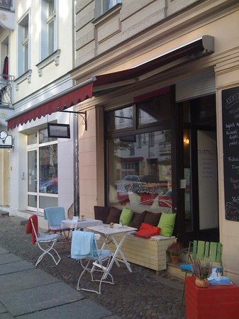

VIDEO minuto 00:37 a 1:42 https://www.youtube.com/watch?v=zrr9Eq763lo
Hören und sehen Sie sich das Video an. Sind folgende Aussagen richtig oder falsch? Markieren Sie vor dem Hören die Schlüsselwörter
Barbara Thoma hat eine Ausbildung als Bäckerin O
Barbara Thoma hat seit ihrer Kindheit sehr gerne gebacken O
Barbara Thoma bäckt nur klassische Weihnachtsplätzchen O
Eine Kundin möchte eine Spezialität vom Laden „Café Kekstraum“kaufen O
Frau Thoma hat eine Marktlücke gefunden, weil die Leute wenig Lust
zum Backen haben O

LÖSUNGEN:
Barbara Thoma hat eine Ausbildung als Bäckerin F
Barbara Thoma hat seit ihrer Kindheit sehr gerne gebacken R
Barbara Thoma bäckt nur klassische Weihnachtsplätzchen F
Eine Kundin möchte eine Spezialität vom Laden „Café Kekstraum“kaufen F
Frau Thoma hat eine Marktlücke gefunden, weil die Leute wenig Lust
zum Backen haben F

